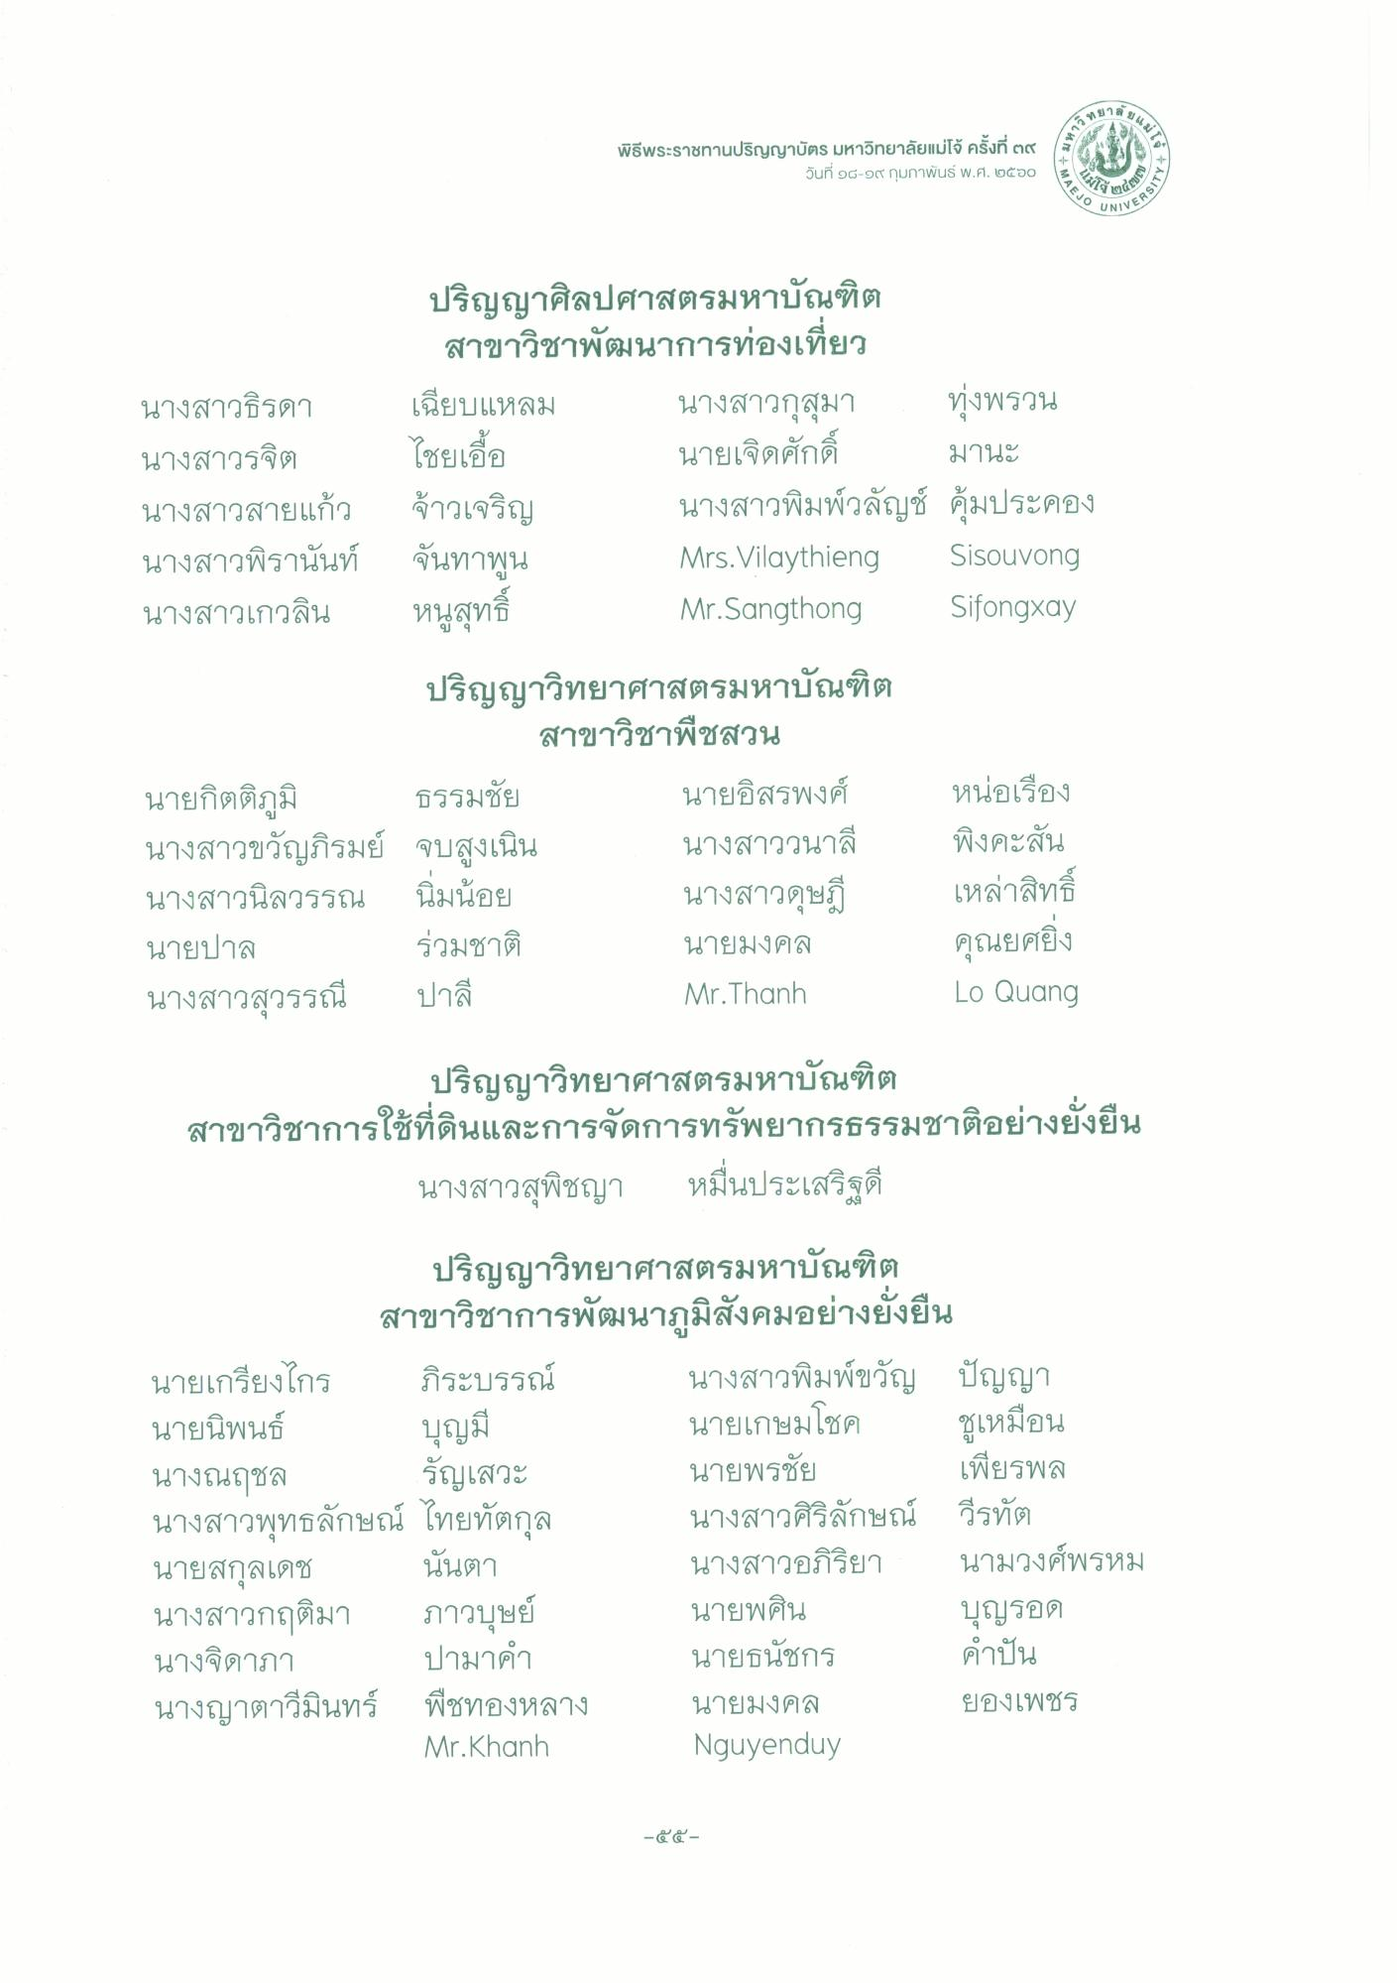
ย
เวท
ม
แม่ไว้ ครั้งที่ ๓๔
2
พิธีพระราชทานปริญญาบัตร มหาวิทยาลัยแม่โจ้ ครั้ง
วันที่ ๑๘-๑๙ กุมภาพันธ์ พ.ศ. ๒๕๖๐
จะ
/
ข
PEJO UN
MIVED
NIVERS
จิต
นางสาวธิรดา นางสาวรจิต นางสาวสายแก้ว นางสาวพิรานันท์ นางสาวเกวลิน
ปริญญาศิลปศาสตรมหาบัณฑิต
สาขาวิชาพัฒนาการท่องเที่ยว เฉียบแหลม นางสาวกุสุมา ทุ่งพรวน
นายเจิดศักดิ์ มานะ จ้าวเจริญ นางสาวพิมพ์วลัญช์ คุ้มประคอง จันทาพูน Mrs.Vilaythieng Sisouvong หนูสุทธิ์ Mr. Sangthong Sifongxay
ไชยเอื้อ
ปริญญาวิทยาศาสตรมหาบัณฑิต
สาขาวิชาพืชสวน นายกิตติภูมิ ธรรมชัย
นายอิสรพงศ์ นางสาวขวัญภิรมย์ จบสูงเนิน นางสาววนาลี นางสาวนิลวรรณ นิ่มน้อย
นางสาวดุษฎี นายปาล ร่วมชาติ
นายมงคล นางสาวสุวรรณี ปาลี
Mr.Thanh
หน่อเรื่อง พิงคะสัน เหล่าสิทธิ์ คุณยศยิ่ง Lo Quang
ปริญญาวิทยาศาสตรมหาบัณฑิต สาขาวิชาการใช้ที่ดินและการจัดการทรัพยากรธรรมชาติอย่างยั่งยืน
นางสาวสุพิชญา หมื่นประเสริฐ
ปริญญาวิทยาศาสตรมหาบัณฑิต
สาขาวิชาการพัฒนาภูมิสังคมอย่างยั่งยืน นายเกรียงไกร ภิระบรรณ์ นางสาวพิมพ์ขวัญ ปัญญา นายนิพนธ์ บุญมี
นายเกษมโชค ชูเหมือน นางณฤชล รัญเสวะ
นายพรชัย เพียรพล นางสาวพุทธลักษณ์ ไทยทัตกุล นางสาวศิริลักษณ์ วีรทัต นายสกุลเดช นั้นตา
นางสาวอภิริยา นามวงศ์พรหม นางสาวกฤติมา ภาวบุษย์
นายพศิน
บุญรอด นางจิดาภา ปามาคํา
นายธนัชกร คําปัน นางญาตาวีมินทร์ พืชทองหลาง นายมงคล
ยองเพชร Mr.Khanh
Nguyenduy
-๕๕

